Johannesbad Holding SE & Co. KG
Arnulfstraße 37
80636 München

Pressekontakt:
Rolf Herzog
Leiter Marketing & Unternehmenskommunikation

Tel.: + 49 (0) 8531 23-2875
E-Mail: rolf.herzog@johannesbad.com
www.johannesbad.de

22. Februar 2022

Pressemitteilung

Johannesbad Kliniken:
Top-Noten für die Kundenorientierung

Der „ServiceAtlas Kliniken 2022“ bescheinigt der Johannesbad Unternehmensgruppe eine besonders hohe Kundenorientierung in ihren Kliniken und Rehazentren.

Köln – Patienten, denen ein planbarer Krankenhausaufenthalt bevorsteht, können sich eigenständig für eine bestimmte Klinik entscheiden. Neben der fachlichen Spezialisierung und pflegerischen Aspekten spielt bei der Auswahl auch der Service eine immer größere Rolle, wissen Experten. Eine neue Untersuchung bescheinigt nun der in Bayern ansässigen und bundesweit präsenten Johannesbad Gruppe eine besonders hohe Kundenorientierung. Der „ServiceAtlas Kliniken 2022“ prämierte das Unternehmen, das bundesweit neun Fach- und Rehakliniken an sieben Standorten betreibt, mit dem Gütesiegel „sehr gut“.

Die Kölner Analyse- und Beratungsgesellschaft „Service Value“ untersuchte bundesweit 57 Klinikgruppen und Krankenhäuser. In die Bewertung für den Klinikatlas 2022 flossen insgesamt rund 4.000 Urteile ein. Jede Klinikgruppe bewerteten die Autoren anhand von über 30 spezifischen Service- und Leistungsmerkmalen in sechs Kategorien sowohl aus der Sicht von Patienten als auch von Besuchern.

Top-Bewertungen für „Ärztliche Versorgung“ und „Klinikabläufe“
Die Johannesbad Unternehmensgruppe erreichte als eine von nur drei privaten Klinikgesellschaften bundesweit ein sehr gutes Gesamtergebnis. Besonders schätzten Patienten laut Analyse von ServiceValue die „Ärztliche Versorgung“ sowie aus der Kategorie „Klinikabläufe“ das „Eingehen der Ärzte auf Patientenwünsche“, die „Auskunftsbereitschaft der Ärzte“ sowie die „Abstimmung der einzelnen Diagnose- und Behandlungsschritte“ aus der Kategorie „Klinikabläufe“. Punkten konnten die privaten Klinikgruppen, zu denen die Johannesbad Fach- und Rehakliniken zählen, besonders bei „Freundlichkeit und Höflichkeit des Pflegepersonals“ und „Organisation der Aufnahme“.

Das Portfolio der Johannesbad Fachkliniken und Gesundheitszentren umfasst heute ambulante und stationäre Rehabilitation, Anschlussheilbehandlungen sowie spezifische ambulante und Akuttherapien für Orthopädie, Urologie, Neurologie, Akutschmerztherapie sowie Psychosomatische Medizin und Psychotherapie. Zwei Fachkliniken sind spezialisiert auf die Therapie von Sucht- und Abhängigkeitserkrankungen. Darüber hinaus bietet die Johannesbad Gruppe Präventions- und Rehabilitationsangebote für Kinder und Jugendliche sowie für Eltern und ihre Kinder an. Die Johannesbad Therme in Bad Füssing zählt zu den größten Deutschlands und verfügt über eines der am höchsten konzentrierten Heilwasser.

Komfortabler und servicestärker — auch dank digitaler Angebote
„Wir freuen uns sehr über die Auszeichnung, weil sie eine wertvolle Anerkennung für die Arbeit unserer Mitarbeiterinnen und Mitarbeiter ist“, sagt der Johannesbad-Vorstandschef Markus Zwick. „Wir legen den Fokus auf gelebte Kundenorientierung und Service-Exzellenz in allen Bereichen und wollen so noch mehr Menschen für unser medizinisches Angebot begeistern“, sagt Zwick. Der 35-Jährige steht seit rund einem Jahr an der Spitze des Familienunternehmens, das mit rund 2.400 Mitarbeitern und 150 Millionen Euro Jahresumsatz zu den großen Gesundheitsdienstleistern in der Bundesrepublik zählt.

Eine Facette, wie die Johannesbad Gruppe das Thema Kundenorientierung stärker in den Fokus rückt, sind digitale Angebote: Hier investierte das Unternehmen als Pionier in den letzten Jahren gezielt in neue Anwendungen für den Weg in die Gesundheitswelt von morgen. So sind mittlerweile in einigen der hoch spezialisierten Kliniken innovative digitale Angebote im Einsatz, die Aufenthalte für Gäste und Patienten komfortabler, individueller und servicestärker machen. Digitale Angebote sollen in Zukunft zunehmend auch in der Nachsorge und in der ambulanten Betreuung Behandlungsergebnisse optimieren und Heilerfolge nachhaltiger machen.

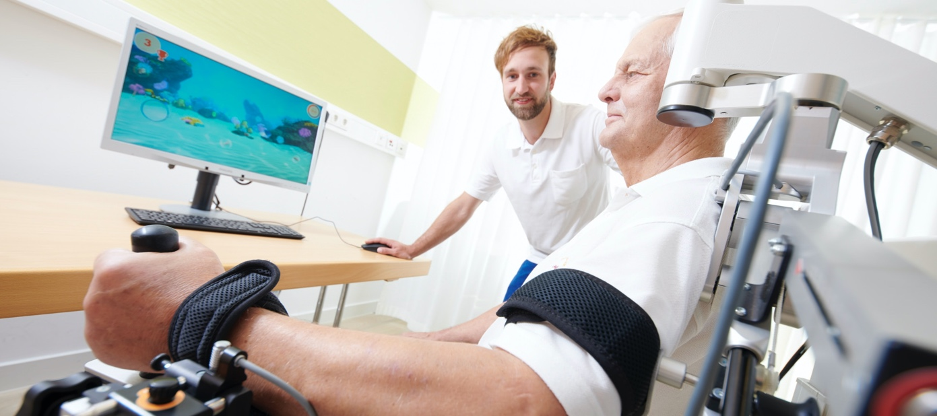

Der „ServiceAtlas Kliniken 2022“ bescheinigt der Johannesbad Unternehmensgruppe eine besonders hohe Kundenorientierung in ihren Kliniken und Rehazentren. Foto: Johannesbad Gruppe

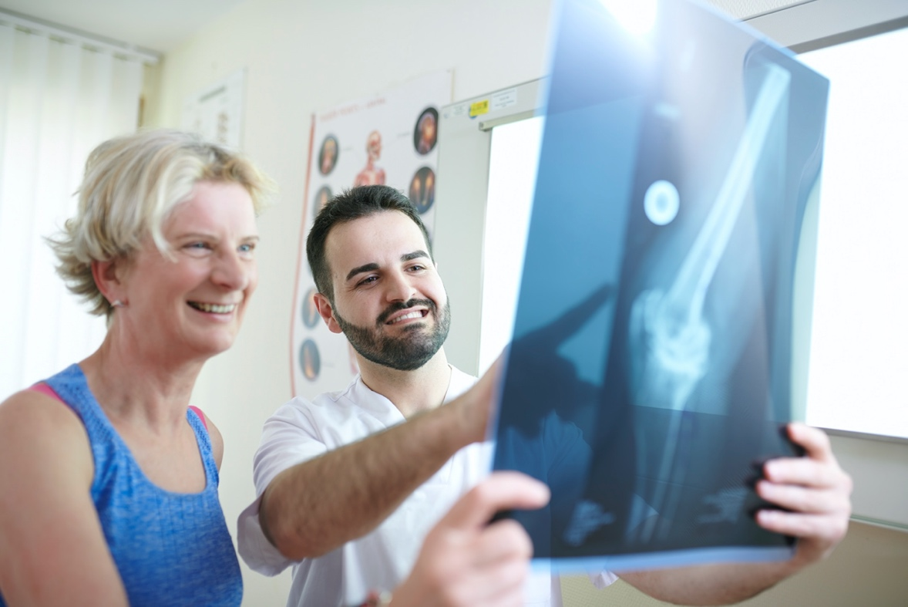

Besonders schätzten Patienten laut Analyse von ServiceValue die „Ärztliche Versorgung“ sowie aus der Kategorie „Klinikabläufe“ das „Eingehen der Ärzte auf Patientenwünsche“, die „Auskunftsbereitschaft der Ärzte“ sowie die „Abstimmung der einzelnen Diagnose- und Behandlungsschritte“ aus der Kategorie „Klinikabläufe“. Punkten konnten die privaten Klinikgruppen, zu denen die Johannesbad Fach- und Rehakliniken zählen, besonders bei „Freundlichkeit und Höflichkeit des Pflegepersonals“ und „Organisation der Aufnahme“. Foto: Johannesbad Gruppe

